PEDIDO DE PROVIDÊNCIAS Nº 3694/2024
Conserto de infiltração no passeio público da Rua Pedro Américo, em frente ao nº 465, no Bairro São Jorge.
Solicita-se, após os trâmites regimentais, que seja enviada cópia da presente proposição ao Poder Executivo, para que realize a seguinte providência:

Conserto de infiltração no passeio público da Rua Pedro Américo, em frente ao nº 465, no Bairro São Jorge.

Novo Hamburgo, 13 de setembro de 2024.
Vereadora Lourdes Valim

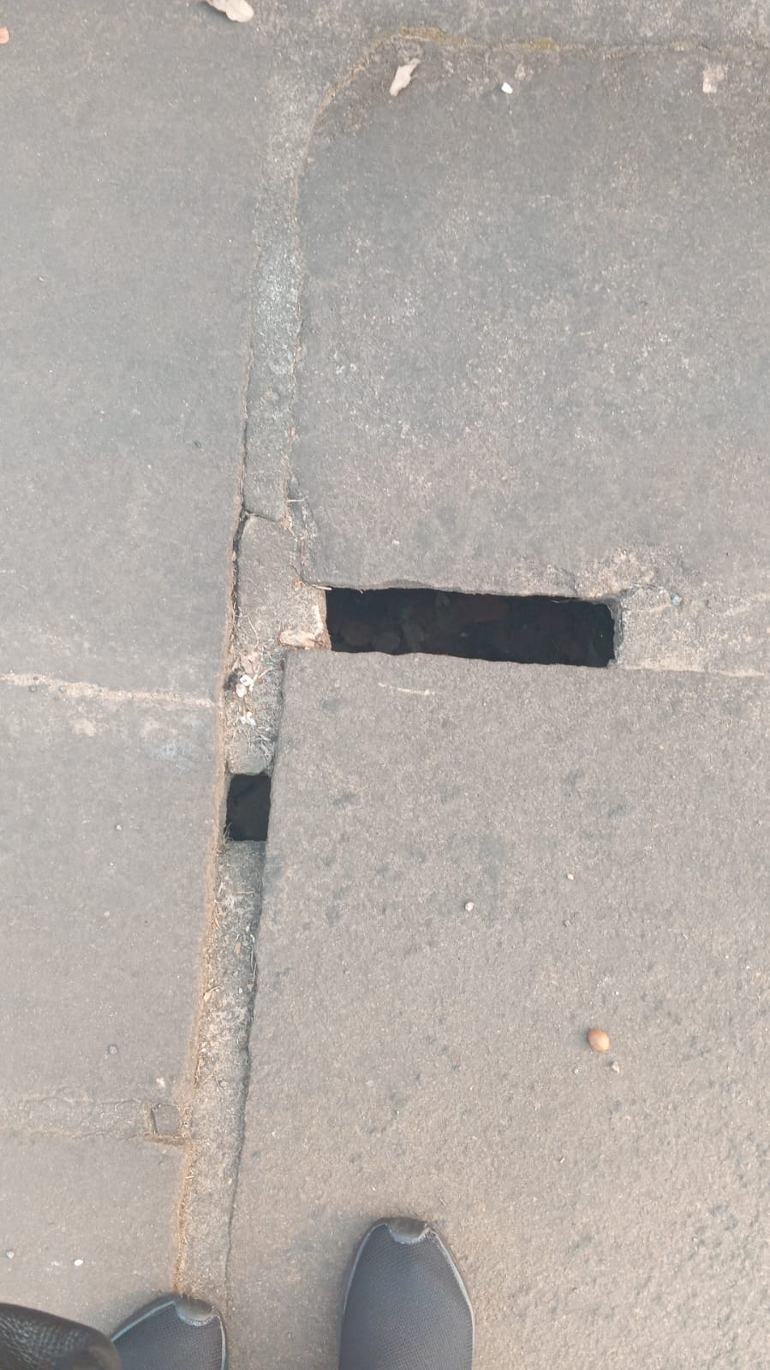

Obs.: Redação conforme original da autora.
/MST

